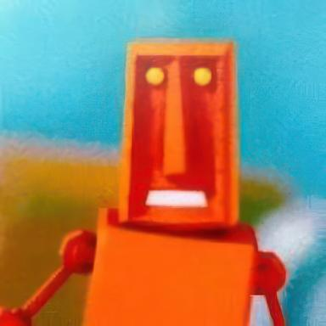 Francois Gutherz Doctorant en recherche-création / Université Paris 8Laboratoire INREV/AIAC

Identifiants chercheurs

- IdHAL : francois-gutherz
- ORCID : 0009-0009-8799-1778
- VIAF : 3866150264375105860007
- ISNI : 0000000460889454

Présentation

François Gutherz est doctorant en recherche-création à l’Université Paris 8 Vincennes / Saint-Denis, au sein du laboratoire AIAC / groupe de recherche INRéV.Ses travaux portent sur la démoscène, une communauté créative à la croisée de l’art, du code et du patrimoine numérique, selon une approche triptyque : préserver (analyse de données et archivage des artefacts numériques), créer (réalisation de démos expérimentales en 3D et à base d’IA) et transmettre (médiation et diffusion via des plateformes ouvertes).
Artiste technique et spécialiste des moteurs 3D temps réel, il a conduit de nombreux projets de R&D industrielle en simulation et en réalité virtuelle, notamment dans le cadre du moteur HARFANG 3D, utilisé pour des études de facteurs humains et des systèmes d’affichage tête haute en réalité augmentée. Il est co-auteur de deux brevets internationaux portant sur la transformation et l’intégration de modèles 3D dans des environnements embarqués.
Actif dans la démoscène depuis la fin des années 1990, ses créations articulent expérimentation artistique et virtuosité technique. Ses installations récentes associent intelligence artificielle, interaction textuelle et environnements immersifs, prolongeant son exploration du potentiel poétique des esthétiques low-poly et des outils génératifs.
Sa pratique de recherche-création relie art 3D indépendant, archéologie des médias et préservation numérique, l’inscrivant à la croisée de l’art contemporain, des études logicielles et de l’esthétique computationnelle.

Publications

Article dans une revue (1)

Une exploration de la photographie vernaculaire par l'IA générative
Francois Gutherz
Sens public, 2025, Créations, pp.SP1800
Article dans une revue
hal-05355936v1

Brevet (2)

Method for generating a binding between a C/C++ library and an interpreted language, and carrying out the method to transform a three- dimensional (3D) model
Emmanuel Julien,Francois Gutherz
France, Patent n° : US11900088B2. 2019
Brevet
hal-05388308v1
Method for transforming a three-dimensional (3d) model into a 3d model that can be embedded in a human-machine interface of a piece of on-board equipment
Emmanuel Julien,Francois Gutherz
France, Patent n° : WO2020070459A9. 2014
Brevet
hal-05388313v1

